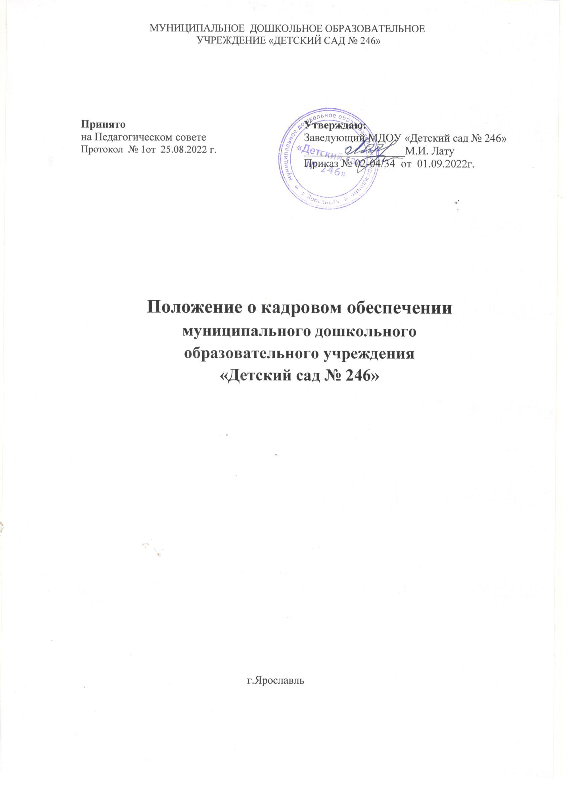

Общие положения
  - Основы кадровой политики
Кадровая политика муниципального дошкольного образовательного учреждения «Детский сад № 246» (далее - ДОУ) основана на стратегии развития ДОУ.
  - Стратегические цели работы с персоналом.
    - Добиться полного количественного и качественного соответствия персонала стратегическим целям ДОУ и поддерживать это соответствие.
    - Обеспечить высокий уровень мотивации персонала на выполнение задач ДОУ.
    - Обеспечить достаточный уровень удовлетворенности персонала работой.
    - Поддерживать и развивать преданность сотрудников ДОУ.
    - Удерживать расходы на персонал в рамках, определяемым бюджетным и внебюджетным фондами.
  - Отношение к персоналу.
Сотрудники - это, прежде всего, стратегический ресурс, на котором основаны все успехи и надежды ДОУ, и, одновременно, люди с их целями, потребностями и проблемами.
  - ДОУ как работодатель.
ДОУ ведет себя на рынке труда и по отношению к своим сотрудникам как цивилизованный, законопослушный, но требовательный по отношению к сотрудникам работодатель.
  - Отношение к молодым специалистам.
ДОУ поддерживает деятельность молодых специалистов, способствует закреплению молодежи в образовательном учреждении, ее развитию.
  - Отношение к сотрудникам старшего возраста .
Ветераны ДОУ рассматриваются как хранители накопленного опыта. Их привлекают к наставничеству и обучению молодежи.

Политика в области управления персоналом.
  - ДОУ не допускает дискриминации при приёме на работу по любым мотивам, строго соблюдая требования действующего законодательства РФ.
  - Основным источником пополнения персонала в части молодых специалистов являются ВУЗЫ и педагогические колледжи. Для привлечения высококвалифицированных специалистов, а в отдельных случаях и заместителей руководителя ДОУ выходит на рынок труда.
  - При передвижении сотрудника с одной должности на другую учитываются как интересы сотрудника, так и интересы ДОУ. В том числе рассматривается возможность замены сотрудника на прежней должности и соответствие квалификации сотрудника требованиям новой должности.
  - Не допускается как принудительное удержание сотрудника на прежней должности, так и его недостаточно подготовленное передвижение на новую должность.
  - ДОУ не заинтересовано в уходе успешных сотрудников, однако ОУ не удерживает сотрудников, не заинтересованных в работе или вынужденных уволиться по личным мотивам.
  - ДОУ благожелательно относится к возвращению ранее уволившихся сотрудников при условии, что их уход не нанес вреда.
  - При уменьшении объема или изменении направлений деятельности ДОУ проводит сокращение численности персонала в соответствии с ТК РФ. При этом сотрудникам,

намеченным к увольнению по сокращению штатов, предлагаются вакансии (в случае их наличия), а также предоставляются все предусмотренные законодательством льготы и компенсации.
  - Для принятия объективных решений, связанных с набором, продвижением, мотивацией сотрудников в ДОУ используются современные методы оценки персонала.

Оценка кандидатов при отборе в штат.
  - Оценка профессионального уровня и качества выполнения функциональных обязанностей сотрудников проводится в соответствии с разработанной и утвержденной процедурой периодических аттестаций.
  - Реализация принципа профессионализма и личностных компетенций осуществляется через процедуру отбора и приема. Оценка личных и деловых качеств кандидата проводится непосредственным руководителем.
  - Подбор сотрудников осуществляется как из внешних, так и из внутренних источников.
  - При приеме работников соблюдаются требования ТК РФ.
  - Все сотрудники, вновь принимаемые в ДОУ, проходят процедуру введения в должность.
  - Профессиональная адаптация вновь принимаемых работников осуществляется на местах в соответствии с индивидуальными планами с применением наставничества.
  - Иные принципы подбора сотрудников, такие как общность по предыдущим местам работы с кем-либо из сотрудников, приятельские отношения, личная преданность, другое, как правило, не допускаются.
  - При отборе сотрудников в кадровый резерв и при назначении на должности административных руководителей всех уровней оцениваются следующие характеристики:
- активность, самостоятельность, инициативность, исполнительность;
- наличие позитивного опыта работы с людьми в духе принципов командного стиля работы;
- управленческая квалификация (навыки планирования, организации, мотивации, контроля, коммуникации, принятия решений);
- достаточность квалификации в специальной области;
- знания и навыки в области экономики, маркетинга, права.

Политика в области обучения персонала.
  - Высокий уровень профессиональных компетенций сотрудников ДОУ должен поддерживаться и развиваться в системе постоянного обучения и повышения квалификации. Основной упор в данном процессе делается на внутри учрежденческое обучение, которое может выступать в разнообразных формах: обучение на рабочем месте, наставничество, семинары и тренинги. Стремление сотрудников к повышению квалификации будет поддерживаться и стимулироваться руководством как морально, так и материально.
  - Для определения потребности в обучении сотрудников регулярно проводятся процедуры оценки и аттестации персонала, а именно:
- аттестация проводится для всех педагогических сотрудников согласно периодичности, установленной в Положении об аттестации педагогических работников
- оценка результатов работы подразделений проводится ежемесячно, в рамках учета и контроля результативности выполнения текущих задач.

  - Аттестация педагогических работников проводится в целях подтверждения соответствия педагогических работников занимаемым ими должностям на основе оценки их профессиональной деятельности и по желанию педагогических работников в целях установления квалификационной категории.
  - Проведение аттестации педагогических работников в целях подтверждения соответствия педагогических работников занимаемым ими должностям осуществляется один раз в пять лет на основе оценки их профессиональной деятельности аттестационной комиссией ДОУ. Педагогические работники обязаны проходить аттестацию на соответствие занимаемой должности в порядке, установленном законодательством.
  - Обучение сотрудников планируется и проводится с целью подготовки их к решению задач стоящих перед дошкольной организацией и повышения профессионального уровня сотрудников.
  - ДОУ проводит обучение сотрудников по охране труда, комплексной безопасности и другим аналогичным направлениям, предписываемым действующим законодательством.

Политика в области мотивации персонала.
  - Задача функционирования системы мотивации и стимулирования персонала состоит в обеспечении прямой и стабильной заинтересованности каждого сотрудника ДОУ в достижении планируемой результативности личной трудовой деятельности и коллективных результатов труда, а по возможности и в улучшении результатов по сравнению с планируемыми.
  - Базовым компонентом системы мотивации и стимулирования сотрудников ДОУ является механизм материального вознаграждения, обеспечивающий взаимосвязь оплаты и результатов труда. Основной принцип материального вознаграждения - равная оплата за равный труд, что означает одинаковый уровень заработных плат у сотрудников, занимающих одинаковые по сложности и значимости должности (рабочие места) и показывающих равные уровни результативности деятельности.
  - Материальное вознаграждение сотрудников состоит из постоянной гарантированной части заработной платы (базовой части) и переменной части, которая является функцией результативности деятельности сотрудника и в целом всего ДОУ (стимулирующей части).
  - Размер базовой части зависит от категории должности и квалификационной категории, который устанавливается по результатам оценки работы сотрудника и результатам аттестации. 5.5. Переменная часть денежного вознаграждения выплачивается в виде стимулирующих выплат за эффективность и качество профессиональной деятельности, которые назначаются по результатам заседания комиссии по распределению компенсационных и стимулирующих выплат. 5.6. Порядок и механизмы оплаты труда сотрудников ДОУ регламентируются внутренними нормативными документами - Положением об оплате труда ДОУ, Положением о компенсационных и стимулирующих выплатах ДОУ.

Меры социальной поддержки.
  - Педагогическим работникам в ДОУ предоставляются права и свободы, меры социальной поддержки, направленные на обеспечение их высокого профессионального уровня, условий для эффективного выполнения профессиональных задач, повышение социальной значимости, престижа педагогического труда.
  - Педагогические работники имеют следующие трудовые права и социальные гарантии:
-право на сокращенную продолжительность рабочего времени;

-право на дополнительное профессиональное образование по профилю педагогической деятельности не реже чем один раз в пять лет;
-право на ежегодный основной удлиненный оплачиваемый отпуск, продолжительность которого определяется законодательством;
-право на длительный отпуск сроком до одного года не реже чем через каждые десять лет непрерывной педагогической работы в порядке, установленном законодательством;
- право на досрочное назначение трудовой пенсии по старости в порядке, установленном законодательством Российской Федерации;
- иные трудовые права, меры социальной поддержки, установленные законодательством.
  - ДОУ строго соблюдает Трудовой Кодекс РФ, другие государственные нормативные акты, относящиеся к трудовым отношениям, а также Коллективный договор.
  - ДОУ стремиться обеспечить современный уровень оснащенности и состояния рабочих мест сотрудников.
  - ДОУ соблюдает законодательство, касающееся льгот и компенсаций для работников, занятых на рабочих местах с вредными условиями труда.
  - ДОУ проводит необходимые мероприятия по обеспечению сотрудников государственными пенсиями, в том числе, перечислят взносы и предоставляет индивидуальные сведения на сотрудников в Пенсионный Фонд РФ.

Содержание и поддержание организационного порядка в ДОУ.
  - Важнейшим условием достижения стратегических целей ДОУ является безусловное выполнение всеми сотрудниками своих должностных обязанностей, неукоснительное соблюдение трудовой дисциплины, требовательность руководителей к подчиненным, безусловное выполнение подчиненными распоряжений, указаний, заданий.
  - Основой исполнительности является организационный порядок, когда сотрудники знают и выполняют свои должностные обязанности, зафиксированные в должностных инструкциях,
руководители несут ответственность за принятые решения в рамках своей зоны ответственности, осуществляется планирование, отчётность и контроль за исполнением принятых решений в соответствии с принятыми и утверждёнными правилами, методиками и инструкциями.
  - Правила поведения в ДОУ регламентируются Правилами внутреннего трудового распорядка, этические нормы делового поведения- Положением о нормах профессиональной этики педагогических работников, должностные обязанности, права и ответственность закреплены в должностных инструкциях, положениях и других локальных актах.

Формирование и укрепление корпоративной культуры.
  - Корпоративная культура ДОУ базируется на славных традициях. К ценностям, лежащим в основе корпоративной культуры, можно отнести: стремление к успеху, быстрое профессиональное развитие; творческую атмосферу, высокую трудовую
активность; исполнительную дисциплину; уважение к коллегам по работе, соблюдение этики взаимоотношений; гордость за свою организацию, преданность её целям, уважение традиций; уважение ветеранам, положительный настрой по отношению к молодёжи, поддержка семейных ценностей сотрудников.
  - Управление деятельностью и взаимодействие между сотрудниками ДОУ на всех уровнях организуется руководителями на базе принципов командной работы.

  - Укрепление корпоративной культуры должно проводиться через общие мероприятия, направленные на воспитание у сотрудников чувства общности, принадлежности к ДОУ, лояльности и надёжности в работе. Создание положительного имиджа, как внутри организации, так и во вне будет способствовать воспитанию и пропаганде корпоративности и положительной социально – психологической атмосферы в трудовом коллективе.
Принципы корпоративного поведения и требования к корпоративной культуре отражены в Кодексе профессиональной этики педагогических работников, в МДОУ «Детский сад № 246»

